为什么我们需要一个金融部门在企业部门和家 庭部门之间呢？

生产信息：搭便车、规模效应、重复监督、高成本

降低风险：如果出口企业的利润率仅0.1%且无法对冲，还会生产和投资吗？普通人在无法购买保险时，还会进行长期限高风险的投资吗？如果每家银行只能对一家企业放贷，银行会同意吗？

公司治理：如果每个人直接把自己的资金投资于有风险的项目

但因为资金量很少，缺乏流动性，所以他们无法直接影响企业经营

分散的股权结构难以对管理层进行监督，管理层很容易为私利损害社会福利和经济增长

金融则通过三个方面改善公司治理：

1.市场流动性，增加用脚投票的能力 二级市场：薪酬，并购自己位置受到威胁，放弃同样的控制权可以获得更多的资金

2.债务合约的出现，给了企业家更多激励努力工作

3.银行的出现，帮助降低了监督成本，增强了对企业的监督

第二章

银行存在的解释：

论述题

1. **有这么一种说法，与其让银行存在带动信贷，不如让其消失，由市场进行自由借贷。对于这种说法，你认为有什么依据？**

答：1、银行这个机构的存在本身需要巨大开销，网点，atm机之类；2、通过市场直接借贷，缺少中间商赚差价，从而降低融资成本。

1. **银行存在的理由是什么？每个理由所依赖的机制是什么？对应的金融功能是什么？工作在截面上还是时间上？**

|  |  |  |  |
| --- | --- | --- | --- |
| **解释** | **金融功能** | **层面** | **依赖的机制** |
| 提供流动性 | 风险管理 | 截面 | 负债端流动性保险+债务合约（in GP1990） |
| 跨期平滑 | 风险管理 | 时间 | 利用股权缓冲进行跨期对冲 |
| 代理监督 | 解决激励 | 截面 | 资产端分散投资+债权合约 |

1. **银行是如何做到提供流动性的？这其中蕴含的隐患是什么？如何解决隐患？**

**如何做到提供流动性：**

个人无法准确预测自己是否会需要提前从项目中撤出资金，在这个情况下，银行通过使得late drawer为early drawer提供交叉补贴，使得early drawer能够获得流动性，也能获得更多的收益。而之所以late drawer愿意提供这个交叉补贴，在于事前无法预知自己是late drawer还是early drawer。那么事前潜在储户就面临两个可能：1、自己变为early drawer，获得更少收益，但获得流动性，对自己有利；2、自己变为late drawer，获得更多的收益，对自己有利。那么储户肯定会选择存入银行，这样银行为储户提供了流动性保险。

**隐患：**

有可能出现大量储户一起提前取钱的情况

**解决方法：**

1. 分散化，通过吸收大量储户的存款，从而达到分散风险的目的
2. 预留足够的资本缓冲，监管资本充足率的要求
3. 存款保险制度
4. 中央银行最后贷款人制度
5. **虽然在解释银行提供流动性的例子中，设置了项目不可退出的假设，但为什么不能让储户在金融市场中交易股票？**
6. 银行储蓄作为刚兑资产，可以满足一大批人对于安全资产的需求。股票的价格波动过于剧烈。
7. 在市场中，总存在着一批人拥有内幕消息。那么作为不具有内幕消息的一般理性人，明白参与交易自己必定吃亏，选择不参与交易，社会资本存量下降。在这种情况下，企业为了让这部分人愿意进入市场交易，就会有类似于故意降低IPO发行价的举动，这也就使得企业从市场融资的成本上升。
8. 银行作为专业的代理人，通过自己进行调查得到的数据进行投资，从市场中分离出信息不敏感的现金流从而解决了融资摩擦的问题。
9. **如何解释中国股权发行溢价之谜？其中牵涉到的投资银行与发行企业中，什么样的投行或是企业占据有利地位？（选）**

**溢价之谜：**

券商的评级依赖于IPO规模->想要获得高排名就需要大量客户->券商间竞争激烈->打价格战->为了防止恶性竞争监管设置价格限制->为了规避监管采取回扣，包销等手段->带来了发行溢价

**占据有利地位：**

大企业。

规模大的投资银行有很多客户，不太需要为了保住评级而使用价格来吸引客户

规模大的发行企业被很多投资银行所青睐

1. **为什么需要银行进行代理监督？（或者说在没有银行进行代理监督的情况下，市场上的借贷会有什么问题？）**

考虑市场上有一个企业家和多个投资人的情况。企业家与投资人存在信息差，投资人在借出资金时需要对企业家进行监督。这就存在如下问题：1、假设大家各自进行监督，那么就有重复监督和搭便车的问题；2、如果大家一起找一个监督人，又存在moniter of moniter的问题。

1. **是什么样的机制使得银行能够完成代理监督的职责？**

要让银行完成代理监督的职责，有两个问题亟待解决：1、银行愿意当监督人；2、银行不能作恶

**对于第一个问题：**

即使银行认真工作，但是天有不测风云，银行的项目也可能失败，那么银行就可能会受到非难，这就导致银行不愿意参与进来。在这种情况下，银行可以通过放出很多笔贷款来分散风险。在大数定律的确保下，银行只要认真工作总能有一定的保障。

**对于第二个问题：**

首先，因为监督是需要成本的，所以不可能让投资人自己去监督银行，这就需要一种机制能让银行实现自我管制。这个机制就是债务合约，将银行置于股权人的位置，将储户置于债权人的位置。这样一来，亏损首先出现在银行身上，这就让银行能够实现自我监督。（当然这只是一种分析方法，高杠杆带来的道德风险也会让这个机制无用化，不过这是之后讨论的问题）

1. **贷款利息下降是一件好事还是坏事？**

不一定。

一方面：贷款利率下降，银行净息差下降，利润下降

另一方面：贷款利率下降，企业融资成本下降，违约率下降

从均衡的角度考虑有以下两种下降原因：

供给驱动：货币政策宽松导致利率下降，对银行有利

需求驱动：企业融资需求下降导致利率下降，对银行不利

（从市场利率考虑的话，还能用之后提到的利率敏感性缺口和久期缺口来解释）

简答题

1. 在解释银行提供流动性的例子中，为什么设置项目不可退出的假设？

因为大多数好项目的确都是长周期的。

1. 拥有更多的信息一定是一件好事吗？为什么？

不一定是一件好事。因为不知情者知道必定存在知情者，认知到自己期望必定亏损，那么选择不参与。这使得知情者也赚不到钱。

1. 银行会计利润存在的问题？

银行会计利润偏向于事后，不包含未来的潜在损失，无法准确反应资产的质量和风险。

1. 为什么拨备覆盖率要求150%而不是100%？为什么在拨备覆盖率的基础上还有贷款拨备率的要求？

之所以要求150%，是因为要考虑正常和关注级的贷款降级。

之所以要加入贷款拨备率，是因为如果原来不良贷款量少，出现比较大的冲击后，银行的不良贷款上升，50%的多余拨备覆盖无法满足要求。

1. 为什么对于银行的跨期平滑对于大多数人来说是有意义的？从效用的角度回答。

大多数人的边际效用都是递减的。在总体好的情况下，大家都赚的多，但是边际效用降低；在总体差的情况下，大家都赚的少，边际效用上升。

市场是锦上添花，雪上加霜，这就是市场和银行的区别。

1. 银行是通过什么为储户跨期平滑系统性风险的？

资本缓冲（股权承担损失）+债务合约（给储户稳定收益）

1. 银行是通过什么降低异质性风险的？

放出大量贷款，进行分散化。

1. 从信号理论解释为什么银行的债权融资高于股权融资？

因为银行面对的是系统性风险，风险这么低的公司为什么股东愿意分享自己的控制权？这就使得银行股东需要用较高的股权留存率来证明自己是好公司。

1. 负面系统性冲击会对银行股有什么影响？为什么？

会使得银行股下跌，因为银行分散了异质性风险，面对的是系统性风险，所以beta为正。

1. 银行股暴跌对于政策制定的指导？

银行面对的是系统性风险，银行股的暴跌也就很有可能预测了经济衰退与危机。

名词解释

1. 银行的利润来自哪里（理论上）？净利润的构成是什么？

**银行的利润来源（理论上）：**

资产端贷款利息收入-监督成本-负债端存款利息支出

**净利润：**

=利润总额-所得税费用

=营业利润+（营业外收入-营业外支出）-所得税费用

=（营业收入-营业支出）+（营业外收入-营业外支出）-所得税费用

=（利息净收入+非利息收入-营业支出）+（营业外收入-营业外支出）

-所得税费用

1. 什么是信用减值损失/资产减值损失

是指在资产负债表日，经过对资产的测试，判断资产的可收回金额低于其账面价值而计提资产减值损失准备所确认的相应损失。

1. 银行为储户提供的流动性保险是什么？

储户事先无法知道自己是否会亟需用钱。在将钱存入银行后，银行用他们的部分存款进行投资，也保留了满足部分储户资金需求能力，使得储户能在亟需用钱时取出存款。这就是流动性保险。

1. 贷款五级分类标准？不良贷款是指什么？不良率是什么？拨备覆盖率是什么？贷款拨备率是什么？

正常、关注、次级、可疑、损失

**正常：**

按时足额还本付息

**关注：**

发生影响贷款偿还的不利因素

**次级：**

正常收入无法偿还，需要借新还旧

**可疑：**

执行抵押或担保后银行仍有部分损失

**损失：**

确认无法收回本息

**不良贷款：**

次级+可疑+损失

**不良率：**

不良贷款/总贷款余额

**拨备覆盖率：**

贷款损失准备/不良贷款

证监会要求：150%

**贷款拨备率：**

贷款损失准备/总贷款余额

证监会要求：2.5%

1. 银行利润指标：总资产收益率ROA是什么？净资产收益率ROE是什么？净利差是什么？净利差是什么？

ROA=净利润/总资产

ROE=净利润/资本=净利润/总资产*总资产/资本

=净利润/营业收入*营业收入/总资产*总资产/资本

=净利润率*资产周转率*杠杆倍数

净利差=生息资产平均收益率-生息负债平均成本率=利息收入/平均生息资产-利息支出/平均生息负债

净息差NIM=净利息收入/平均生息资产

判断题

1. 如果预期未来事项可能导致损失，例如预期未来美联储缩表，可以进行确认资产减值损失。

错误

1. 经济资本是现实的账面资本。

错误，经济资本是非预期损失，不会计入账面资本。

1. 银行的跨期平滑任何时候都能让储户状况更好。

错误，好的情况下劣于市场。

1. 银行的股东需要将自己的股权作为缓冲，这说明相对于其他公司，银行的股东承担了更大的风险。

错误，系统性风险，基本不存在异质性。

计算题：

1. 某银行净利润11亿，预期在99分位数标准下一年以内的非预期损失为20亿。该银行有两笔贷款，贷款A金额20亿，预期违约率5%，违约损失率50%，贷款B金额5亿，预期违约率10%，违约损失率100%。求RAROC，经济资本，并分别说明这两者反映了什么？

RAROC=风险调整收益/经济资本

风险调整收益=净收入-经营成本-税项-预期损失（一种资产减值准备的模型）

预期损失=违约率（PD）×违约损失率（LGD）×违约风险暴露

经济资本等于一定分位数下银行预期需要用于弥补损失的资金，经济资本不是现实的账面资本（可以理解成非预期损失）

第一步：预期损失=20*0.05*0.5+5*0.1*1=1亿

第二步：经济资本=非预期损失=20亿

第三步：风险调整收益=11-1=10亿

第四步：RAROC=10/20=0.5

这里的经济资本反映了在99分位数标准下银行预期需要用于弥补损失的资金为20亿，可以理解为非预期损失。

这里的RAROC反映了银行1单位用于弥补损失的资金可以产生0.5单位的风险调整后收益。

银行为什么像这样存在？

**问题一：脆弱的负债结构：为什么要把存款设置成活期（先到先得）而非短期限的定期呢**

投资者的视角：

银行完全有可能干坏事，把钱偷偷转走之类的。如果是定期，那么每个投资者就没有激励去监督银行，因为无论如何都是要平分。

活期就给予了足够的激励去监督银行，在银行干坏事时，大量人去取钱银行就会马上倒闭。那么这就使得银行不那么赶干坏事。

银行的视角：

银行相对于储户有信息优势。在定期的情况下，如果银行无法偿还，那么就是大家一起与银行商量，每个人拿同等的钱。在这种情况下，银行明白储户能够收回的贷款的量肯定小于自己能够收回的量。那么，银行以此为优势进行再谈判（敲竹杠），这样子理智的储户肯定会接受再谈判。结果就是，储户对于银行的清算就是不可置信的威胁。

在这种情况下，储户预先知道银行会进行再谈判，那么就不会选择将钱存入这种银行。

综上所述，储户明白再谈判的可能性，选择不存入银行，银行为了获取存款，必须有一种不进行再谈判的承诺机制，选择活期贷款。活期贷款下，储户在发现问题后就会去银行挤兑，先去的人可以拿到全款，大量储户之间不可调节，因此银行必定会倒闭，无法再谈判。

所以银行能够吸收储户存款。

**问题二：诡异的借短贷长。**

理由一：流动性的协同效应

这个理由解释了为什么这两个任务会集中到同一个机构身上。

银行时常会为公司提供信贷额度，这样看来，银行也为公司提供了流动性。

可见银行同时为储户和公司提供流动性，实现这两种功能，具有协同效应。若是这两种功能分开，那么存款机构需要为储户单独提供流动性，贷款机构需要单独为公司提供流动性。若是将两种功能集合在一个机构上，只要储户取款和公司取用信用额度存在一定的错配，那么就能让需要预留的资金减少。

证明例子：

给的论文中

COVID-19下，储户会存更多的钱，公司也会更大幅度使用他们的信用额度。

理由二：稳定存款的对冲作用

因为进入银行业需要很高的要求，要拿去牌照也十分困难，因此银行市场存在着一定的垄断性质。这就体现在，银行的存款利率往往是不变的。

那么这样子就可以把银行的负债端看成是长期负债。这样就和银行在资产端发放的长期贷款相对应，这样子就能帮助银行规避利率风险。

根据稳定存款的对冲作用将S&L 违约潮时的S&L与银行进行对比：银行有更多的股权缓冲，明显更低的期限，更强的市场势力，这让他们贷款调整更快，存款定价权更强，更有能力跨期平滑风险，所以并未像S&L那样出现倒闭潮。

**问题三：为什么这么高杠杆？**

从现实中可以看到，对于银行的杠杆率监管要求起到了显著的作用。银行的杠杆率会很接近监管的要求。

**为什么？**

**理由一：低风险导致高股权留存率**

与坏公司的比较：

公司与投资人存在信息不对称，这就导致了逆向选择，投资者只愿支付一个平均价格。为了向市场传达自己是好公司的信号，好企业就会选择持有更多的股权比率（少发债）。坏企业不希望东西烂在自己手里，所以会放弃跟进好企业的股权比率增进。这就能够通过更高的内部股权比率来证明自己是好企业。

好公司内部不同行业的比较：

单个公司存在较大的异质性风险。即使是好公司，保留过多内部股权也很有可能无法承担异质性风险。

那么对于A，B两家公司，异质性风险低的公司就需要更高的内部股权比率。银行正好面临的基本是系统性风险，所以银行必须保持高内部股权比率在能证明自己的优秀。

并且对于异质性风险低的企业，债权人很乐意向其借债，债权融资成本低，这就导致银行会倾向债务融资。

综上，因此银行杠杆率很高。

**理由二：提供激励**

之前所说，银行其负债端大量的短期负债令储户可以通过用脚投票来清算银行。但是，如果银行的杠杆率很低，那么即使有比较多的储户去取款，银行也能够通过打折出售资产之类方法度过难关。这就使得储户失去搜集信息监督银行的激励，也失去对银行的监督和威胁。

**理由三：安全资产需求**

MM定理下，公司的负债是没有价值的。但是现实中银行的负债是具有价值的，因为储户需要安全资产来存储自己的资金。为了满足这些需求银行在相对充足的股权缓冲和存款保险的制度下也会不断扩大自己的债务额。

**理由四：风险转移**

银行的道德风险，当债务扩大到一定程度后，银行只要稍微出一个差错，就会将股权缓冲亏完。那么即使继续扩大杠杆率，那么到头来失误下自己的亏损不变，亏损更多的是储户。这就会导致银行继续扩大自己的债务规模。

**银行的面对的风险类型：**

信用风险（对手方的违约风险）、市场风险（利率之类）、流动性风险、【操作风险、法律、国别】

**信用风险**

**信用风险分类：**

1、贷款业务中的信用风险

贷款人信用恶化，使用五级分类+资产质量指标（不良贷款率、拨备覆盖率、贷款拨备率）来分级，预防

2、同业业务中的信用风险

同业交易中的对手方发生违约

3、证券投资业务中的信用风险

企业债务的违约风险

**信用风险的度量：**

**方法一** AltmanZ （不用背怎么算，理解对其的评价）

Z=0.012X1+0.014X2+0.033X3+0.006X4+0.999X5

X12345就是一个个指标，算出Z后进行评级。

评价：1、绝对量没有准确意义，只有在进行相对比较时有意义。2、公式来自很久之前的美国，对于当代中国借鉴意义不高。

**方法二** 信用矩阵Credit Metrics

理论基础：VaR

VaR核心思想（有可能在计算题中要求解释答案的含义）: 一定期限和置信区间内，某一资产（组合）可能发生的最大损失。对应之前经济资本的概念，RAROC计算中用到的经济资本（非预期损失，也叫意外损失，由VaR度量）

例题1：注意这里是单侧的，且忽略了预期收益率

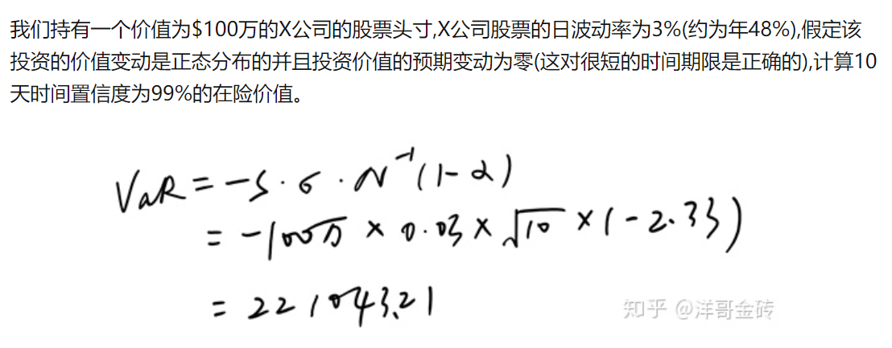

例题2：

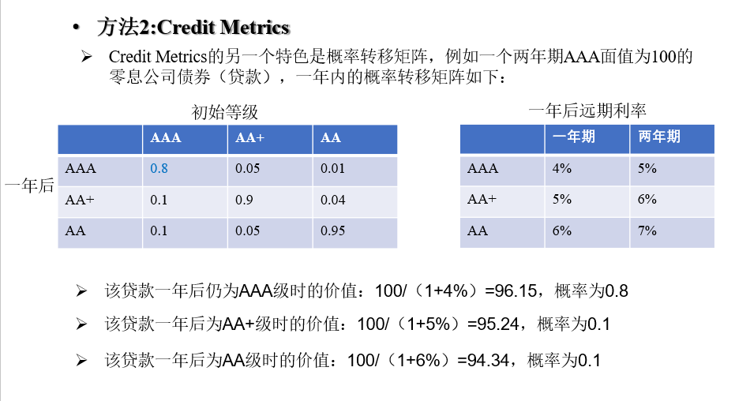

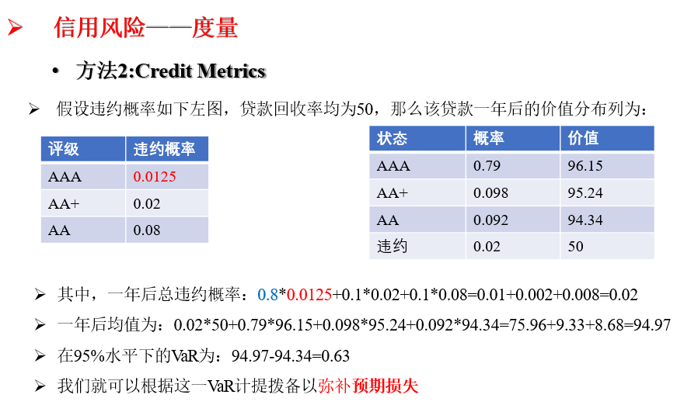

评价：向后看，依赖于得出信用矩阵的历史数据的可靠性。

**方法三 KMV**

核心思想：债权人可以视为出售了行权价格为负债D，基础资产为资产V的看跌期权

理解：不用去管债务人出售了什么东西，从债权人的收益来考虑。在还款日T时刻，债务人的资产价值为，债务本金为D。如果>D，那么债务人收回本金D，收益为0；如果<D，债务人还款，债权人亏损D-。

综上债权人的payoff=-MAX(D-,0)，所以解释了核心思想。

注意：这里没有考虑利息的问题。问胡悦老师？

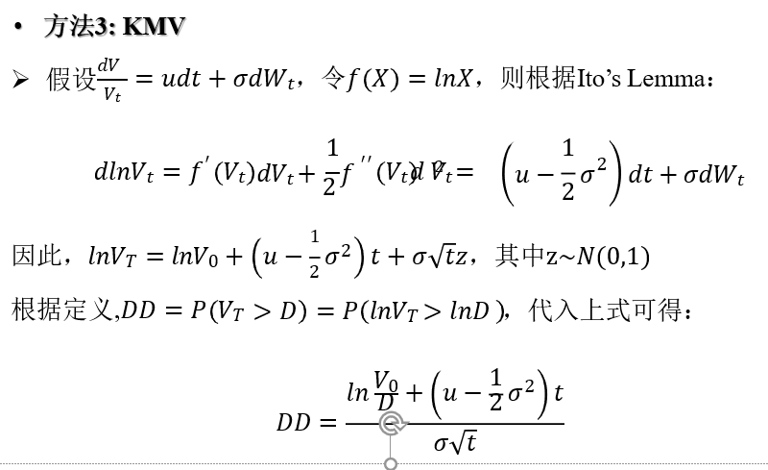

上面这些东西不用管。

评价：𝑢和𝜎的估计依赖于股票市场数据，向前看。依赖市场有效性，只能用于上市公司。

**流动性风险**

流动性风险的出现原因：

1. 监管变化：提高存款准备金
2. 居民集中取现：年关
3. 市场利率上升
4. 市场情绪：突发情况使得市场上的资金持有者不愿借钱（跟利率上升有一定交叉）以包商银行被接管后同业存单发行失败量为例

2019年5月24日，包商银行被接管，引发货币市场流动性分层

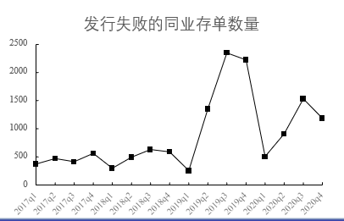

流动性的来源：

首先的问题是，需要的是现金存款还是派生存款？

当然是现金存款。现金存款是银行存款最原始的来源。

1、吸收存款

需要的是现金存款还是派生存款？

当然是现金存款。现金存款是银行存款最原始的来源。

2、等贷款偿还

问题：期限长，等不起

3、变卖资产

问题：银行资产主要为负债，由于信息差的存在，不好卖。并且当一个银行开始变卖资产时容易引发市场恐慌，导致挤兑。

问题：当市场总体流动性需求高时，流动性折价高。想想次贷危机时的repo run。

4、从外面借（同业负债这类）

问题：1、当经营遇到问题时需要借钱，他人借款给你的风险也上升，所以借款利率高；2、市场恐慌时很难借到钱。

监管机构如何监管银行流动性？

**1、存贷比（已经取消）**

存贷比=贷款余额/存款余额

存贷比为什么取消？

1.1在这之前中国银行比较传统，没有很多同业业务，存贷比能很好监视

1.2余额宝是市场化利率，银行存款利息因为受监管限制竞争不过余额宝，带来存款搬家（说的是现金存款从银行到余额宝），这就影响了银行的信用派生能力。为了增强银行的信用派生能力，取消存贷比。

1.3为了在检查时点通过检查，银行会在检查前大量拉存款，导致银行的存款量大幅波动。本质上，银行流动性仍然缺乏，这也使得指标失去了意义。

1.4为了规避存贷比，产生了大量的影子银行活动。银行将自己发出的贷款进行出表，比如银行将基金业务做成存贷款业务。

中国影子银行解析：

银行设立理财业务，表面上是基金业务。但是问题如下：1、给予储户高额收益加上刚兑机制，由股权进行缓冲，而非储户自担盈亏；2、将资金用于放贷。通过这种方式，将该业务进行了出表，不受到监管。

在这个例子中，理财业务实现了流动性转换，期限转换，信用转换，但是却没有受到相应的监管，这便是影子银行。

中国影子银行的后续：

在执行资管新规后，不允许银行刚兑理财产品。在一次市场波动中，使得部分储户出现了亏损，因为储户原本都习惯于刚兑制度，因此在亏损之后便出现恐慌，纷纷从理财产品中赎回资金。在这种情况下，银行不得不出售持有的资产而偿付储户，这就又导致这类资产的价格下降，那么持有该类资产的其他银行也发生类似形况，造成了恶性循环，以致产生了大量理财产品破净的惨状。

**2、流动性覆盖比率（LCR）—短期流量层面**

LCR=合格优质流动性资产/未来30天现金净流出量

注意：重点在于合格优质

流动性覆盖比率的相关例子：

同业存单和回购利率的背离

**3、净稳定资金比率（NSFR）—资产负债表层面**

净稳定资金比率=可用的稳定资金/所需的稳定资金

**利率风险**

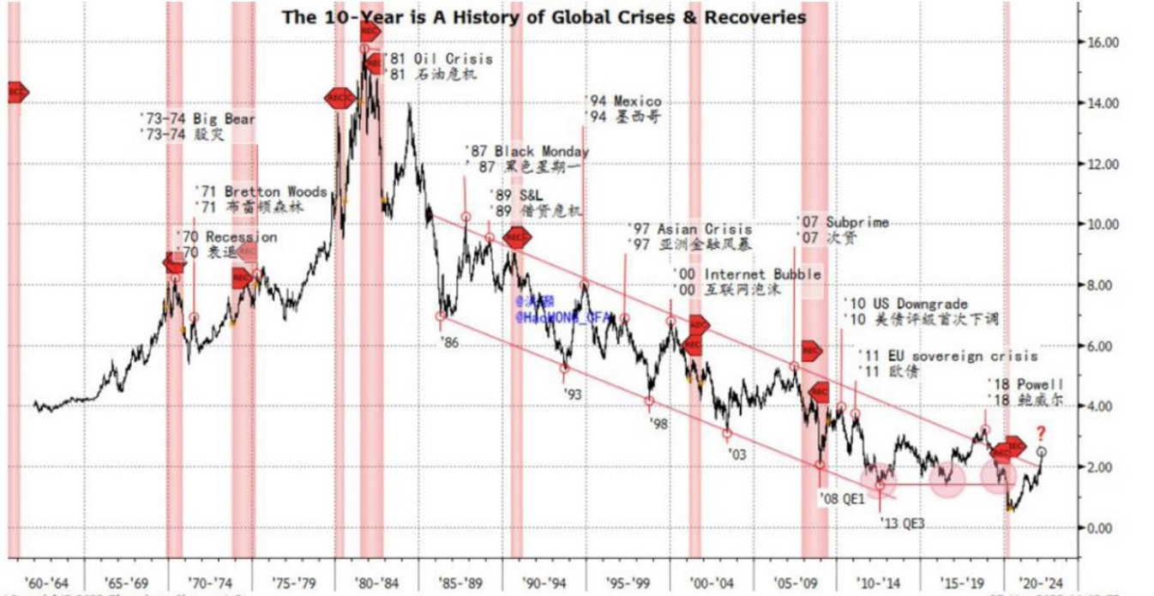

可能会有分析利率为什么会上升或者下降的题目，可以从以下三点作答：

经济水平（经济好，利率高）、通胀水平（通胀高，利率高）、央行操作

利率风险的例子：

美国的储蓄贷款机构违约潮 S&L crisis

首先，S&L是什么？

S&L主要吸收当地居民的活期储蓄，并将大部分资金用于发放30年以上的超长期住房贷款。

背景是什么？

石油危机条件下，利率上升，但是S&L受制于Q条例无法提升足够的存款利率，而与此同时，MMMF兴起。MMMF作为货币基金，没有利率上限的限制，这就导致MMMF的收益远高于在S&L存款。因此，居民存款从S&L大量流入MMMF，这就造成了S&L负债端脱媒（也就是存款减少）。

导火索是什么？

S&L和银行无法继续忍受当下情况，向政府进行游说。最终政府放松了Q条例对于S&L和银行的利率限制，对于S&L还降低了其资本充足率的要求。

结果是什么？

在利率限制放松甚至撤销之后，S&L可以提升自己的存款利率，但是其资产端又多为无法重定价的长期贷款。这就导致了严重的利率倒挂，S&L有缺乏充足的资本缓冲，所以S&L会快便无以为继。

值得注意的是，在这个例子中并没有出现银行大量破产的情况下，照理来说当时银行也面临着和S&L相类似的处境。

但是银行的不同之处在于，1、银行拥有更为充足的资本，可以通过股权缓冲来跨期平滑系统性风险。2、并且与深耕于较小区域的S&L不同，银行的客户更多更复杂，异质性风险更少。3、银行拥有更大的市场势力，有更大的存款定价权，

这两个要背：







**利率风险的分类**

**必须重定价风险：**

新的存贷款必须按照市场利率签订合约，会面临必须重定价的利率风险。

对于银行来说，银行必须对自己的利率敏感性缺口（短期资产-短期负债，一般为3个月）进行管理。

利率敏感性缺口影响的是**流量（短期肯定是流量）和净利差（记住）**

在给出利率敏感性缺口前，先给出利率敏感性资产（负债）的定义：

利率敏感性资产（负债）就是指短期内到期，需要进行重定价的资产（负债）

在此基础上，利率敏感性缺口=利率敏感性资产-利率敏感性负债

虽然存在特例，但是利率敏感性缺口一般为负。

如果利率敏感性缺口为0，那么在**存贷款利率对于市场利率敏感性相同情况**下，银行的**利率风险就会被抵消。**

小问题：利率风险缺口（利率敏感性缺口和久期缺口的合称）短期符长期正代表什么？

银行倾向于短借长贷。银行天然有风险，并以此赚钱。

**无法重定价风险：**

未到期存贷款无法按照市场利率重新签订合约，这就造成了无法重定价的利率风险。

对于银行来说，必须管理自己的久期缺口

久期缺口影响的是**存量和净值**

**对于银行来说，固定收益资产的价值与利率成反比，固定收益负债则与利率成正比。（这里是因为，当利率上升，负债就减少，也就是这里说的成正比）**

久期缺口计算：

久期缺口=资产平均久期-负债平均久期*杠杆率

为什么？

久期缺口=dN/dA士=dA/A-dD/A=dA/A-dD/D*D/A

其中D表示总负债，A表示总资产，N表示净值

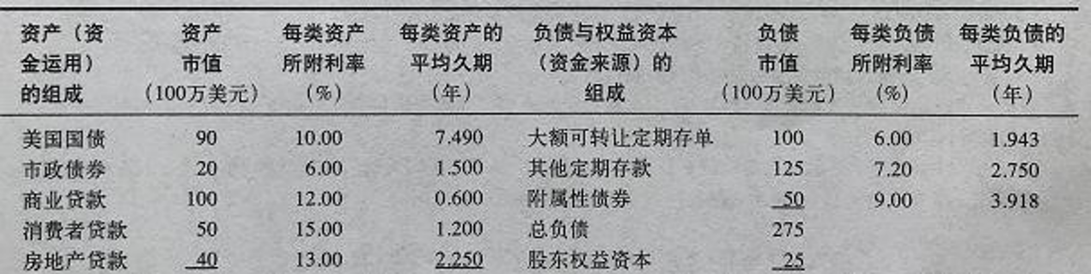

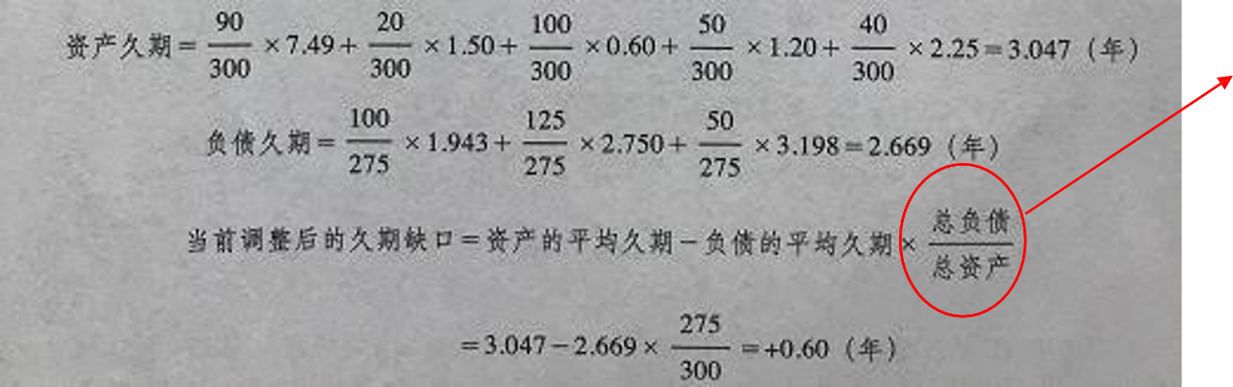

小问题：

1、久期缺口公式中为什么乘杠杆率？

2、这里答案中0.6的含义是什么？

利率上升1%，银行净值下降0.6%

3、麦考利久期和修正久期差别大吗？

不大，差一个1+y倍。

麦考利久期：资产（负债）现金流的时间加权，反映资产（负债）现金流的平均期限

修正久期：一单位利率的上升会导致固定收益资产（负债）的价值下降x%

4、资产和负债久期符号有何不同？

银行的资产久期是正的，负债久期为负（带符号情况下，而不是比绝对值）？？？

5、久期缺口所影响的净值，是账面价值还是市场价值？

市场价值。

注意点：当讨论某个资产的利率风险时，说的往往是无法重定价的利率风险。也就是说，是在讨论，这个资产存续期间受到利率变动影响。

区分银行利率风险和一个资产利率风险的不同。

小问题：

1、浮动债券有没有利率风险？

答案：没有，因为浮动债券利率随市场波动，所以不存在无法重定价的问题。

2、两种缺口的关系是什么？

在不考虑股本下，总资产等于总负债，两者和为0。

典型银行，利率敏感性缺口为负，那么久期缺口必为正。这个影响下，利率上升，那么银行净利差下降，净值下降。所以对于银行来说，更乐于看到利率下降。

银行为谁服务？

**银行债务和市场债务的区别**

当银行执行其作为代理监督的职责后，银行相对于市场必然存在着信息优势。银行在为客户放贷过程中会仔细去了解客户，这就导致银行与企业之间的信息差会相对市场与企业之间的信息差更小。

银行的这份信息优势会带来好处也存在坏处。

好处在于，银行在放贷过程中进一步了解企业，这就使得银行今后与该企业进行的交易过程中所需要的信息确认成本会更少，有利于企业融资成本降低。

但与此同时，当银行享有更大的信息优势后，银行与该企业的交易量也必然会增多，银企之间的贷款量很大，很有可能会出现银行为了不确认自己的坏账而发放不应该发放的贷款，造成僵尸企业的问题。

除此之外，银行因为比他人知道更多的信息，那么他就可以以此来敲企业的竹杠。

市场，银行短期贷款，银行长期贷款

|  |  |  |  |  |
| --- | --- | --- | --- | --- |
|  | **G** | **B** | **Friction** | **Why** |
| Social Planner | C,NR | NC,NR | - | - |
| 市场 | C,NR | **C**,NR | 坏项目继续 | 市场没信息 |
| 短期信贷 | C,**R** | NC,NR | 好项目银行分蛋糕 | 控制权在银行 |
| 长期信贷 | C,NR | NC,**R** | 坏项目企业分蛋糕 | 控制权在企业 |

Social Planner/First Best/社会最优：出现G，继续项目，不进行再谈判；

市场借债：出现G，继续项目，不进行再谈判；出现B，继续项目，不进行再谈判；

银行短期：出现G，继续项目，进行再谈判，控制权在银行；出现B，项目停止，不进行再谈判。

银行长期：出现G，继续项目，不进行再谈判；出现B，停止项目，进行再谈判，控制权在企业。

（选）通过公式计算出来，企业家在银行长期信贷情况下的努力程度小于市场借贷下的努力程度，是否能得出结论银行长期信贷就一定不如市场借贷?

不能。

银行总能在B情况下终止项目，虽然会面临企业家拥有控制权进行再谈判的情况。

不过市场也有银行没有的优势。市场对于企业的清算往往是绝对的，因为这和储户挤兑银行的例子很相似，存在策略互补，自己不去挤兑就没钱了。而银行很有可能因为管理层自己的生涯规划之类的原因而导致延迟坏账的确认（僵尸企业），产生风险转移的问题。

**企业如何选择银行信贷和市场债务？**

要回答这个问题，本质就要考虑银行信贷成本和市场债务成本的区别。

对于好企业来说：

本身价值很高，自己作恶所带来的融资成本上升和价值下降的代价很高，所以市场知道企业作恶不值得，所以不用对其进行审查也愿意借钱给他。所以好企业倾向于从市场借钱。

对于坏企业来说：

找银行融资的成本相对于自己的资本来说都是很大的数字，通过这个方式借贷根本赚不了钱，不会去找银行借钱。市场也清楚就算有银行对坏企业监督业难起作用，因此会选择提供很高利率的贷款，甚至是不提供贷款。

对于中等企业来说：

在使用银行信贷进行运作后，加上监督成本还是能有盈余。若是银行提供的信贷成本低于市场要求的成本就会找银行信贷。因为市场拥有的信息较少，存在逆向选择问题，所以市场往往愿意提供一个比较中等的价格。那么这也就导致，中等偏上的企业倾向于找银行信贷，中等偏下的企业倾向于找市场借钱。

综上，好企业通过市场借贷；坏企业不愿意通过银行融资，也很难从市场融资；中等偏上企业倾向于找银行，中等偏下企业倾向于找市场。

**企业如何选择短期债务和长期债务？**

假设企业选择长短期时面临两个可能性：1、未来情况变好，借款成本降低，短期快速重定价降低成本；2、未来情况变差，由于被错杀导致流动性风险的概率也会上升（企业本身基本面没什么问题，但因为下游公司暂时赊账而导致企业自己流动性出问题）

坏企业长期债务下，银行容易面临企业享有控制权的再谈判问题，市场因为对于企业信息了解少，无法及时止损，所以找市场借款更加困难。所以坏企业只能借短期债务。

综上，好企业（预期未来会更好）会倾向于选择短期债务；没那么好的企业会选择长期债务来锁定成本；坏企业只能接短期债务。

银行的难题

判断：

那么竞争能完全解决敲竹杠问题吗？

不能

竞争能够一定程度解决敲竹杠问题，那么是否应该无脑鼓励竞争呢？

不应该

股市暴跌一定会产生大萧条吗？

不一定

大萧条一定会导致股市下跌吗？

是

难题一：竞争还是垄断？

竞争的好处：竞争高，企业在受到银行敲竹杠后，就可以寻找其他银行融资，这就可以在很大程度上缓解银行攫取垄断租的行为。

**那么竞争能完全解决问题吗？**

不能，因为即使存在竞争，原银行在合作过程中能进一步了解企业，那么相对于其他银行他仍然保持着信息优势。其他银行因为不具备足够信息，所以难以提供符合企业真实信息的借贷资金。那么原银行只要提供的利率低于其余银行能提供的利率，那么企业仍然只能被敲竹杠。

**那么是否应该无脑鼓励竞争呢？**

不。因为如果竞争很激烈，那么银行就会比较短视，无法从企业的整个生命周期来考虑投资价值。因为，银行提供贷款给某个企业，在企业成长之后很有可能转投其他银行，这就导致银行只能做短期最优的决策。

如果是垄断性质比较强的银行，那么自己提供资金培养出来的企业之后还是找自己借贷。这种情况下，银行就可以在企业的初创阶段提供相对于竞争激烈情况下较低的利率，助力其成长。在企业进入稳定期后，再收取相对于竞争激烈情况下更高的利率。通过这个方式，银行就能从企业的生命周期角度来发放贷款。有利于长期看好的初创公司的发展。

难题二：多重均衡，挤兑和存款保险

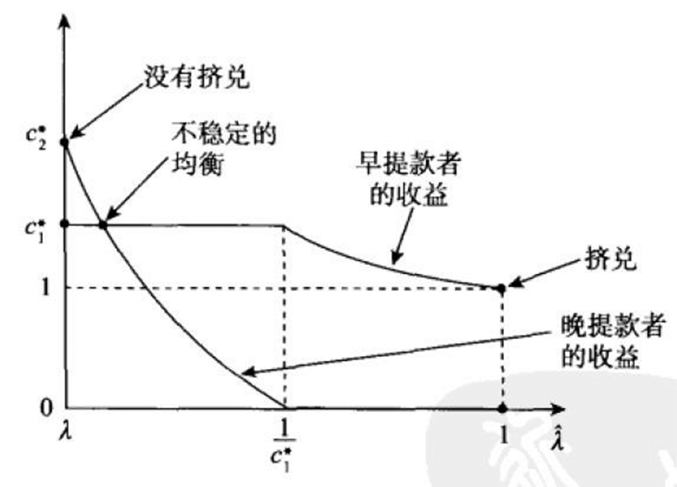

图中有三个均衡点，其中有两个稳定均衡点。

第一个稳定均衡点是能够提供流动性保险的安全均衡点。Early取钱，late不取，银行安全。

第二个稳定均衡点是银行遭受挤兑的均衡点。

不稳定均衡点是银行随时有可能滑向安全均衡点或是挤兑均衡点的均衡点。

按照上述顺序将均衡点定位A,B,C。

在[A,B)之间，储户的选择结果必然滑向，early取late不取。

在B点上，原先的观点并没有明确给出储户究竟会采取哪种行为及其原因。之后有人提出观点，储户会根据银行的基本面的情况来预测其他储户的行为，并证明当银行的基本面低于某个阈值时，储户便会预期他人挤兑，最终滑向挤兑均衡。否则，就会回到安全均衡。

在(B,C]之间，储户会预期其他人挤兑，那么银行就会遭到挤兑，银行倒闭。

为什么1929-1933年间股市暴跌会发展为大萧条？

因为1929-1933年间，存在着普遍的银行炒股现象。股市暴跌就使得银行蒙受了巨大的亏损，因为银行本身杠杆极高，因此股权占比极低。没有足够的股权缓冲，因此储户大量进行挤兑，这就导致了大批量的银行破产。

那么银行大量倒闭为什么会导致大萧条？

因为，银行倒闭具有极强的负外部性：

1、银企关系的破灭：

大量银行倒闭，原先银行与企业建立的关系使得银行深入了解企业，信息差小。这就使得企业可以以更低的成本从银行获得融资。在原先的银行倒闭后，新的银行要与原本的企业建立新的关系需要大量的调查成本，这就导致企业的融资成本上升。

2、项目终止的损失：

项目往往存在着专用性投资的问题。企业借不到钱，难以继续自己的项目。自己过的不好，很有可能同业企业也往往缺乏资金。那么企业很有可能只能把项目卖给不懂这个方面的个人或公司。那么这个项目能够产生的价值就下降了。

例子：房地产买了直接炸了干别的事。

3、企业破产损失

原本企业内部存在着长年以来的合作经历，存在着协同效应。企业倒闭后大家各奔东西，协同效应丧失。

综上，整个社会的产出下降，大萧条。

**股市暴跌一定会产生大萧条吗？**

不一定。

**大萧条一定会导致股市下跌吗？**

是。因为大萧条导致企业预期收入下降，股市体现的是企业的未来盈利能力，所以必定下跌。

为什么大萧条时这么多银行倒闭？

在那时：1、银行经营门槛低，这就导致股权缓冲能力弱；2、银行经营范围集中在一块区域，导致分散风险的能力较低。

银行又在炒股，股市一跌，银行就亏惨了。

储户观察到银行的基本面下降到一定程度，就预测其他储户都会进行挤兑，那么这就导致银行滑向了挤兑均衡。银行倒闭。

银行之所以被挤兑只是因为担心资产质量吗？

不仅如此，还出于对于流动性的担心。就算心里明白银行可以通过回收贷款实现盈亏平衡。因为大量人去取钱，银行就只有出售资产。但是银行资产大部分为贷款，流动性差（100卖80）。

因为无法应对挤兑而破产是因为银行资产质量差吗？

不是，只要被挤兑任何银行都会破产。

如果危机时经济增速最低-10%，是否意味着10倍的杠杆足以应对危机？

不足以

既然无论银行资产质量好不好，只要被挤兑都会破产，那么如何保证好银行能留下来？

通过信号理论。好银行通过保留大部分的股权向市场证明自己是好银行，而坏银行因为不想让东西揽在自己手里而无法跟进。这就让市场知道谁是好银行。

挤兑这个行为为什么能够实现？

因为银行杠杆率高，并且储户在银行存储的是活期贷款，只要出现问题了先去取钱的人就能获得全额。在策略互补下，就能实现对银行的挤兑。

为什么需要存款保险？

1、防范系统性风险

银行中有大量机构的存款。如果不予以赔付，许多小机构资金周转不过来，就会影响金融稳定。

2、减少挤兑动机

存款保险在事先就可以减少储户挤兑的动机。在事后进行偿付，也可以降低其他银行受到进一步挤兑的风险。

3、家庭部门需要安全流动资产

想让家庭部门放心，必须让放在银行的存款信息不敏感。之前所说的储户和银行的债务合约就是一种信息脱敏的方式，只有在亏完股权后储户的存款才会信息敏感。在这里加入了存款保险，使得银行股权亏完后存款仍信息不敏感。

银行的资产状况能够高度透明吗？

不能。因为银行需要维持存款信息不敏感。如果银行资产状况高度透明，那么一点风吹草动都很有可能带来银行的挤兑。

存款保险的坏处

无论如何最后都有存款保险赔付，这就造成了激励与努力的扭曲。

银行认为最后有存款保险兜底，更加容易进行危害储户利益的行为；储户认为有存款保险兜底，不愿意去监督银行。

怎么解决存款保险带来的道德风险？

不仅需要惩罚银行的管理层，还要惩罚随便给他借钱的人。否则使得市场定价能力丧失。

包商银行的例子：普通民众，小型金融机构得到了全额偿付。

为了解决存款保险带来的道德风险只需要在银行倒闭后惩罚他的管理层吗？

错误。还要惩罚随便给他借钱的人。

存款保险带来的道德风险只存在于储户或是银行一方吗？

正确。

高杠杆下的道德风险

高杠杆下银行会出现哪两种道德风险？

1、风险转移

核心思想：赢了股东赚，输了债权人亏

结果：冒险，过度投资

2、债务积压

核心思想：赢了债权人赚，输了股东亏

结果：保守，投资不足

具体来说这两种道德风险分别在什么情况下出现？

当有一个项目NPV是负的，但是可能带来巨额回报时，出现风险转移

当有一个项目NPV是正的，但是不能带来巨大收益时，出现债务积压

高杠杆下道德风险的一个例子：僵尸企业

20世纪90年代开始，日本经济由盛转衰。因为日本银行控股了许多企业，因此又是股权人又是债权人，承受了企业亏损的双重损失。

并且房价下跌，导致抵押品的价格大幅下降，银行回收率降低。

这就使得银行的资本充足率长期徘徊在最低标准，并且政府不愿给予补助。

银行为了保证资本充足率，就不断给僵尸企业发放贷款，防止其破产从而确认坏账，导致出现资本充足率不足的情况。这样子，差企业反而能获得更多的贷款。

这样的结果是严重影响了健康企业的盈利能力。没有人愿意进入存在这种僵尸企业的行业，因为无论怎么样都会有银行不停给他续命。这样的行业拥有更差的岗位创造能力和生产性。

**银行总能通过创造信息、监督企业来改善资本配置效率吗？**

错误。僵尸企业的例子就说明了。

**僵尸企业的例子是一种债务积压的道德风险体现。**

错误。是风险转移。

现代银行的资产负债表

**现代银行资产端：贷款业务、证券投资业务（为了保持流动性的情况下赚取一定收益）**

**现金存款和派生存款的区别**

只有现金存款才能增加存款准备金。现金存款是储户存入的现金，派生存款是银行贷出资金后记在账上的存款。

**法定存款保证金率如何约束银行的信用派生？**

法定存款准备金使得银行不能将吸收的所有存款作为贷款释放出去，这就约束了信用派生。

银行资产证券化的动机

监管在资本（资本充足率）和存款（存款准备金率）两个方面限制了银行的信用派生。但是银行想要赚更多钱，让股价上涨，想要通过金融创新绕过监管。

银行出售贷款的难点？

银行承担了代理监督的职责，这也意味着银行相对于其他人有着巨大的信息优势，那么别人难以给银行的贷款做出公允的评价，存在逆向选择问题。

那么就将贷款打包出售。因为银行的贷款面向各行各业，所以异质性风险很低，购买这个包相当于面对的是系统性风险。解决逆向选择问题。

资产证券化的总结

1. 是一个中性的工具
2. 进行了流动性转换，但没有股权缓冲和存款保险
3. 证券化资产不是安全资产，持有者需要自己承担资产池的风险

资产证券化产生的影响

1. 通过出表和创造流动性，降低了银行信用派生受到的监管约束（这里银行将发出的贷款卖给别人，实现了风险转移，与之前说的债务合约激励银行努力工作相对立）。为银行的过度放贷提供了激励和可能，导致私人最优而不是社会最优的信用投放
2. 更低的风险权重增加了银行发起和持有证券化资产的激励（有些银行有多余资金却只有次级项目，那就不愿意投次级项目，而是去买资产证券化产品）
3. 创造了不安全但被当作安全的流动性资产，形成有银行之实，无银行之名 的影子银行

四个信用增级的方法

优先-次级结构、超额担保（100万的包卖90万的量）、利差（贷款收利息5%，卖包给利息3%）、保险（AIG开保单）

金融危机过程

一、背景：

1、二十一世纪初，互联网泡沫和911使得美国政府降低利率刺激经济

2、低利率提高了买房者的房贷需求，也增加了投资者对高收益资产的需求（低利率情况下，买国债基本没有任何收益。投资者就希望找到更高的收益。）

二、银行的视角：

1、虽然愿意更多房贷，但是担忧资产质量，受限资本和存款的监管

2、房贷资产证券化（MBS）提供了一个转移风险（出表）和规避监管（资本充足率等指标）的办法

3、投资银行对次贷债权的需求让银行可以过度放贷而不必担心风险

三、资产证券化的市场：

1、“两房一吉”提供了优质房贷的证券化解决方案

2、投资银行和商业银行开始考虑对次级贷款进行证券化

四、投资银行的视角：

1.次贷证券化形成的MBS风险太高：pooling and tranching,CDO,CDO2...

2.通过发行人付费（rating-shopping）合谋：完成投资者的评级要求

3.部分投行还通过购买CDS对冲风险

五、投资者的视角：

1.风险分散的AAA，安全

2.收益高，比国债好

六、评级机构的视角：

1、躺着赚钱（只要评3A，就能从投资银行拿钱）

2、竞争压力（自己不评，别人评）

七、危机的爆发

1. 美联储上调利率，贷款者开始违约
2. CDS的偿付出现问题（AIG没有准备赔偿）
3. 投资者担心证券化资产质量，需求下降
4. 投行因持有大量有毒资产而陷入困境
5. 政府介入，保障CDS偿还，AIG和购买CDS的投行大而不倒，雷曼破产
6. 雷曼在金融市场交易违约，包括银行在内的大量金融机构巨额亏损
7. 银行亏损降低资本，信用派生减少，企业资金链断裂，大量破产和失业
8. 经济全球化背景下危机向全球传导

同业负债在次贷危机中起到了什么作用？

雷曼的杠杆率达到了40倍，但它作为投资银行没有存款基础。主要是滚短期（很多是隔夜的）回购，靠MBS,CDO做抵押

银行设立ABCP conduit来滚ABCP (30天内)

什么是ABCP？

以证券化资产现金流做偿债来源的短期债券

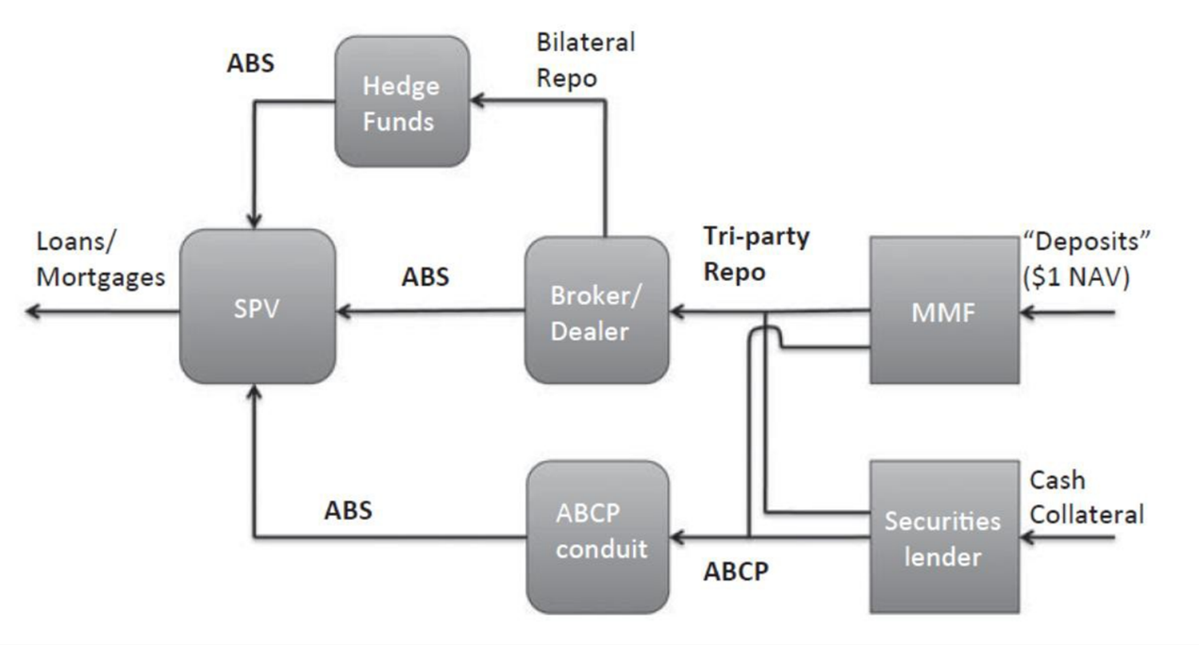

回购市场的崩塌（根据上图）

雷曼手上持有MBS，有两种途径：做repo和直接卖了。

雷曼不像银行可以吸收存款。它需要依靠repo来借钱。这都依赖于市场相信雷曼的MBS值钱。当市场开始怀疑MBS的价值时，雷曼手上持有的MBS卖也卖不了，抵押借钱也借不了。

ABCP Run（根据上图）

ABCP的问题看起来不大：因为1、银行成立的；2、通过ABCP，不那么依赖抵押品（以证券化资产现金流做偿债来源的短期债券）。

所以MMF认为：1、这个是银行的子公司，银行会替他还（但是存在问题，银行自己已经隔离了，倒闭就倒闭。MMF也不傻，在借给ABCP钱时保留一定向银行的追索权。银行会为发行的ABCP提供一定的保险。问题在于银行本来就有很高的杠杆率，同时还要承担表外的风险，这风险就太高了。威胁金融稳定。）；2、MMF知道ABCP钱都是拿去买ABS，一开始ABS很不错，所以愿意借。

但是ABS价值下降后，如果银行不帮忙MMF就不愿意借了。

ABCP是一种影子银行（三个转换且没有监管）。

雷曼破产的原因？

MMMF等投资者担心雷曼的资产质量，回购市场上雷曼抵押资产能借到的钱大幅减少

雷曼无法滚短期负债，为了不违约只能抛售资产，抛售后价值又下降，发生恶性循环。最后违约破产。

MMMF扮演了怎样的角色？

MMMF货币基金，需要为投资者提供流动性，大部分投资于安全性高的流动资产。因为次贷危机前，对于回购和ABCP这类资产的信任，MMMF是这类资金的主要提供者。为了提高收益，还购买了金融机构的公司债，因为：1、像是雷曼这种金融机构十分重要too big to fail，政府不太会让他倒闭；2、投资很多家，分散风险。但是问题在于货基收益很低，比如一年1.9%，在半年的时候0.95%，雷曼占1%。雷曼倒闭了就直接MMMF破净了。

这使得2008年9月15日雷曼兄弟倒闭时，这些MMMF由于这些资产折价而破净

MMMF的破净引发了投资者的恐慌，导致他们挤兑赎回，这进一步导致MMMF抛售Repo和ABCP

为什么次贷危机发生前投资者没有发现其中隐含的风险？

1、出售者为了迎合投资者的需求，通过分级评3A等等让投资者相信是安全的，但实际并不安全，存在尾部风险。终端投资者中一般人认识不到，机构投资者选择忽视了这种风险。

在很长一段时间，投资者认为是安全资产，收益又高，很喜欢购买，就带来了过量的发行。

在发生危机后，投资们又逃回了传统的安全资产（美国国债之类）

2、在危机发生之前，就连机构投资者也没有真正认识到其中所存在的风险，没有人认识到房价的剧烈下跌，也没有精确的模型给这些ABS定价。一直以来这些ABS被当作了无风险资产的虚假替代。

为什么银行在预料到未来可能被迫卖出有毒资产时没有提前收手？

风险转移的道德风险。

输了债权人亏，赢了自己赚。这时候手上持有的MBS过多，卖出去CEO自己可能丢工作，这时候比较的是股权的损失和隐藏的收益。

金融危机如何向实体经济传导？

1. 机构内部的流动性，回购市场和出售资产的恶性循环
2. 这个恶性循环发生后，人人自危，担心未来流动性，不敢给实体企业借钱，导致实体企业的无效清算。
3. 出了问题的金融机构会向别的金融机构传导，存在网络效应

危机中实物投资减少的多还是非实物投资减少的多？

非实物投资。像是并购之类可以推迟做。

除了银行负债端会发生挤兑，其资产端也会发生挤兑，解释原因。

危机到来，不知道以后能不能借到钱，融资成本会不会上升。那么企业就立马用完自己的credit line，就形成了borrower的run。银行本来就在负债端的同业负债就减少了，这样就更加使得银行减少放贷。

RAROC难实操，因为需要对VAR的估计，很难。要理解RAROC的含义。为什么不用账面资本，而用RAROC?

跨期平滑好的原因：还有风险厌恶的原因。

跨期平滑不是在任何时候都变好，有点像late，early交叉补贴。

有再谈判能力反而是件坏事，银行储户短期。

久期缺口是总资产的百分之几？

计算：

两人分开为什么不投资，合在一起就会投资。银行为什么存在的late和early。

银行存在的三个解释的表一定要记住。第二章P44

银行股的风险大吗？不大，面对的是系统性风险。但不代表银行没有风险。存在一些对于未来经济危机的预测能力。

银行的存在形式：

为什么负债端是活期？

承诺机制，不完备合约，再谈判。拥有再谈判的能力反而是件坏事。

风险管理：

包括信用、流动性、利率风险

信用风险管理：

五天的标准差应该是多少？

应该是*。因为每天资产波动应该是独立的。否则说明市场不是有效的，可以用今天的信息预测明天的。

KMV要理解的就是怎么理解债权人获得了一个看跌期权和股东是获得了一个看涨期权和对于KMV的评价

流动性风险管理：

知道LCR和NSFR什么意思。

利率风险管理：

储贷危机（S&L倒闭潮）

为什么会有储贷危机：因为Q条例监管取消了，存款利率上升，但是银行资产端是长期的低利率，就产生利率倒挂，S&L无以为继。

久期缺口和利率敏感性缺口

两者正负性必然相反

久期缺口的计算一定要会：为什么要乘杠杆率？0.6什么含义（是总资产的0.6%，别用PPT上的净值，就用总资产）

银行为什么借短贷长？

1、因为银行同时在资产端和负债端向两拨人提供流动性。只有在这两边人的需求不完全相同才是有价值的。所以流动性的协同效应使得银行同时经营存款和贷款两个业务。

2、因为银行有市场势力，市场势力使得银行的活期存款实质上利率长期不变。所以银行借短贷长可以规避利率风险。

银行为什么高杠杆？

低风险导致高股权留存率（低风险还有债权人乐意借钱）

提供激励

安全资产观

MM不适用于银行。MM是算资产端EBIT折现。但是银行的负债端本身对于社会来说就有价值（为储户提供安全资产，提供流动性）

第三章理论不会考，会考理解。

理解再协商（再谈判）：基于不完备合约和帕累托改善

再协商意味着在不完备合约条件下，只要总体的效用增加了双方就应该通过某种方式实现帕累托改善

双方都一定不能比原来差

下面这个表要知道

|  |  |  |  |  |
| --- | --- | --- | --- | --- |
|  | **G** | **B** | **Friction** | **Why** |
| Social Planner | C,NR | NC,NR | - | - |
| 市场 | C,NR | **C**,NR | 坏项目继续 | 市场没信息 |
| 短期信贷 | C,**R** | NC,NR | 好项目银行分蛋糕 | 控制权在银行 |
| 长期信贷 | C,NR | NC,**R** | 坏项目企业分蛋糕 | 控制权在企业 |

为什么在市场借贷、长期银行信贷、短期银行信贷下企业家努力会受损？

企业会怎么选择市场和银行？企业会怎么选择长短期？记住结论

结论：好的企业选市场，中间企业选银行，差的企业借不到

好企业会选择短期，中等会选长期，差企业只能借短期，长期借不到

第四章

问题一：竞争是好还是不好？

要能很快地用一句话讲出好，一句话讲出不好。

是一个双刃剑。

好在于：竞争高了银行不能利用垄断能力去敲企业竹杠，企业可以找别的银行。

坏在于：企业对银行不会那么忠诚，因为它有其他选择。那么银行就不会处于企业的整个生命周期考虑，会变得短视。

需要记住这个图：

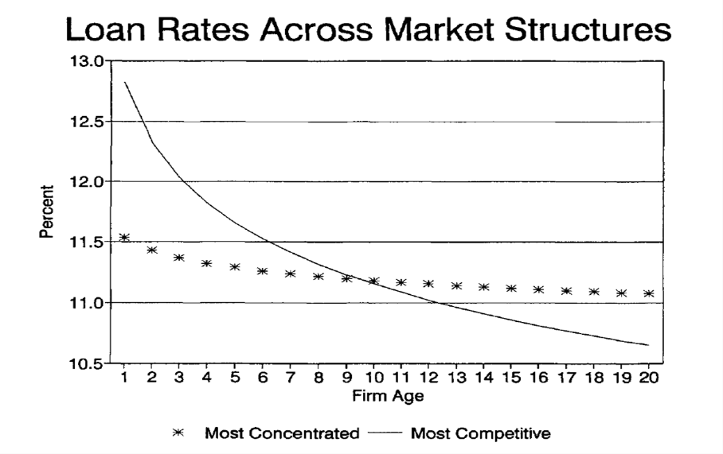

竞争高银行就会是怎么样就怎么样，一开始就给很高利率。

但如果垄断较强，一开始就会给低一点，以后高一点，从整个生命周期考虑。

问题二：多重均衡，挤兑和存款保险。

看懂这个图：



Late一般来说没有什么挤兑的动机，但是如果他猜别的late会去挤兑他就也会去挤兑，这就叫策略互补。别人去我也会去，因为我不去别人都取完了。

那么这种情况下怎么解决这种问题呢？

就是存款保险。存款保险让所有的late都没有挤兑的动力。Late知道别人不会有激励自己就也不会有激励，所有人都这么想那就不会有挤兑。

但是存款保险存在问题：道德风险。没有人有激励去挤兑，那么就没有储户会去关注银行把钱贷给了谁，银行就有可能滥用存款，降低金融资源的配置效率。

针对这个情况，存款保险必须得要，金融稳定很重要。

为了解决道德风险，如果出现了问题必须要严格地惩罚。不仅要惩罚银行中作恶的人，还要惩罚给他融资的人。比如包商中不是所有人都获得赔付的。

这就是存款保险的两面性，需要有也需要解决道德风险问题。

股票市场暴跌和金融危机。

大萧条时股市暴跌和金融危机有很大关系，因为当时银行炒股。股市暴跌直接导致银行资产负债表受损。

但也不是所有股市暴跌都会引起金融危机。

股票市场的暴跌和金融危机什么关系？

股票市场的暴跌并不总会发展为金融危机，但是金融危机一般都伴随着股票市场的暴跌。

为什么股票市场的暴跌并不总会发展为金融危机？

因为有可能没有冲击到金融机构的资产负债表，就不会影响到实体经济。只是两个对手方你赢了我亏了，不会影响到实体经济。

如果金融机构受损，影响放债就会影响实体经济了

为什么金融危机一般都伴随着股票市场的暴跌

经济萧条，没消费没投资。企业没有盈利，预期现金流下降，股票市场下降。这是对经济危机的一种反应，而不是经济危机的原因。

高杠杆道德风险

需要知道道德风险在高杠杆的时候容易发生。

第一种情况，因为只有高杠杆时才会发生努力了公司还是倒闭，那为什么要努力；努力了钱还是给债权人，为什么要努力。这就会引起不努力，导致投资不足。

第二种情况，不努力，去买彩票赌一。赌赢了我赚了，赌输了亏的债权人。

这就会过度投资。

取决于具体情况。

典型例子，日本当时的僵尸企业。银行不停给他贷款，因为银行担心自己现在确认坏账自己就要倒闭了。金融部门的资源配置效率就很低。

需要理解的是现代银行的资产负债表不仅仅是存款和贷款。在资产端可以有证券投资业务，还能买债，还可以有证券化；负债端他有同业负债

证券化最后会出表，出表本身就是一个资产业务，但出表后就不在表内了。

资产端：证券投资业务、同业投资（买债）、证券化

为什么银行有证券化的激励？

因为有各种监管指标的约束（资本充足率，超额准备金，流动性的两个指标），所以不敢放那么多的贷款。

将负债证券化后出表，一边是多了现金，另一边是少了负债。同时解决了超额准备金不足，流动性不足，加权风险资产过多的问题。

这个总得有人收。

一开始是两房一吉，都是好贷款。后来投资银行也去了，但是投行是筹集坏贷款。然后通过评级公司评级，然后卖给终端投资者，在这个过程中只要能卖出去所有人都能赚钱，所以大家越来越不重视中间的资产质量 ，这就有了越来越多很差的证券化资产。结果就是，资产质量越来越差。然后直到有一天这个差资产被终端投资者发现了，原来不是好资产，就出了问题。

客观看待资产证券化

资产证券化是一种工具，能创造资产流动性，把没有流动性的贷款变成有流动性的证券化资产。工具本身无好坏，关键在于怎么用。不能全禁止，也不能不监管。

负债端：同业负债

不仅找居民借钱，还找同业机构借钱。涉及拆借、回购、存单。回购比拆借更重要，因为回购有抵押品。有抵押品的好处是更安全更容易借到钱，成本更低。但是抵押品出了问题，问题会非常大。

因为有回购，才会导致在次贷危机中产生的恶性循环。

要在讲清楚现代银行资产负债表有什么东西，才能清楚次贷危机。

知道次贷危机中每个部门在干什么。

货币市场两个渠道：回购和ABCP

回购市场出了问题：repo run ABCP run（主要因为银行没有转移自己的风险）

雷曼为什么这么快破产，因为自己杠杆率太高，而且回购期限非常短。

MMMF也遭受了损失，导致终端投资者不相信货基，挤兑货基。货基就要卖掉资产，货基购买的就是repo和ABCP。结果就是雪上加霜。

为什么投资者没有发现问题？

因为投资者长期以来忽视了尾部风险，觉得房价不会跌，看到3A觉得很安全。在银行、投行和评级机构的共谋下没有发现这个问题。投资者不是完全理性的。

银行为什么没有及时收手？

银行也有道德风险。Risk shifting

怎么向实体经济传导？

1. 机构内部的流动性，回购市场和出售资产的恶性循环
2. 这个恶性循环发生后，人人自危，担心未来流动性，不敢给实体企业借钱。
3. 出了问题的金融机构会向别的金融机构传导，存在网络效应